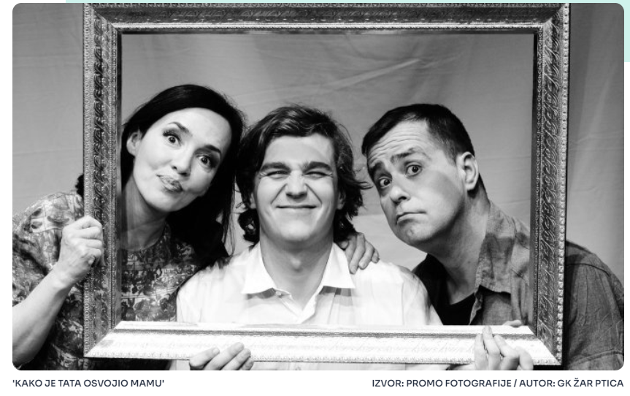

**DRAMSKE IMPROVIZACIJE**





Razgovor Antuna i Bernarde (Samobor)

Ručak kod bake



Baka je opasna

Razgovor mame i bake





Antunov i Bernardin plan za pomirenje

Ozbiljan razgovor s tatom